El comando df nos abre un listado de las carpetas donde estamos ubicados

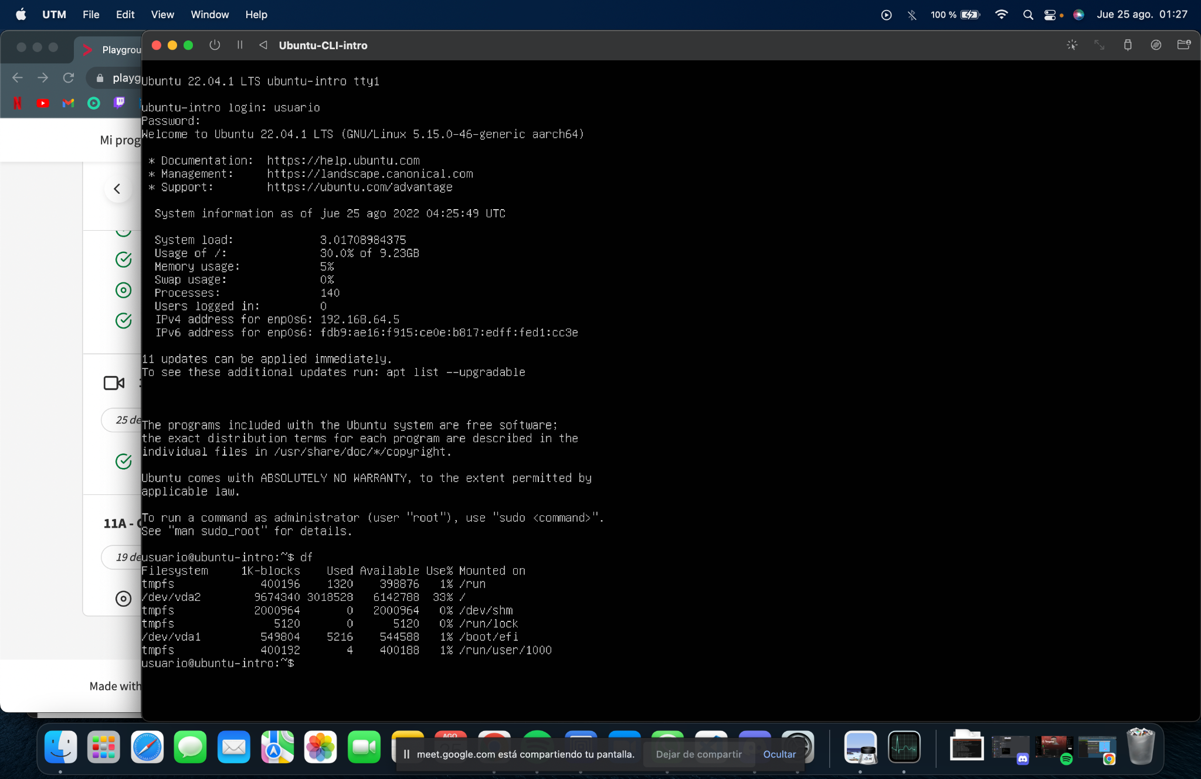

el comando top nos muestra todos los procesos que se estan ejecutando

